Схема обвязки твердотопливного котла № 4
«Подключение с автоматизацией и погодозависимости,
с другими источниками тепла»
В данной схеме мы рассмотрим возможности автоматизации и погодозависимости работы выше представленной схемы с другими источниками тепла. При использовании схемы обвязки с теплоаккумулятором появляется возможность использовать более продвинутую автоматику с погодозвисимостью, что позволяет более тонко контролировать процесс отбора тепла и дает экономию. Так же возможно комбинирование в одной системе нескольких источников тепла. При этом необходимо учитывать логику работы отдельных узлов и гидравлическую часть.
В представленной схеме имеются четыре контура, по которым циркулирует теплоноситель.
Контур горячего водоснабжения (ГВС) состоит из бойлера косвенного нагрева, загружающего насоса и датчика бойлера. Загружающий насос установлен на подающей линии системы отопления и открыт на циркуляцию через неё, при запросе датчика бойлера насос начинает циркуляцию теплоносителя через змеевик бойлера, что обеспечивает нагрев воды на нужды «ГВС». После нагрева бойлера косвенного нагрева до требуемой температуры насос отключается.
Первичный (котловой) контур системы отопления включает в себя твердотопливный котел, бак — аккумулятор тепла и насосно-смесительный блок.
Режим циркуляции теплоносителя в первичном контуре регулируется насосно-смесительным узлом и температурой теплоносителя в обратном трубопроводе, по которому теплоноситель поступает в котел из бака аккумулятора тепла.
Режим циркуляции теплоносителя во вторичном контуре отопления регулируется трехходовым смесительным клапаном и задается погодным регулятором. Смесительный клапан смешивает воду, забираемую из бака аккумулятора тепла, с охлажденной водой из системы радиаторов, тем самым регулируя температуру горячей воды, подаваемой в радиаторы.
Так же в этой схеме установлен дополнительный источник тепла (газ/электричество) который работает как подстраховующий вариант. При падении температуры в котле и теплоаккумуляторе автоматика котлов включает котлы и переводит их работу на себя.
Гребенка системы отопления выполнена с поэтажной схемой разводки и возможность отсечения отдельно каждого этажа
Режим защиты от низкотемпературной коррозии при растопке котла. При растопке котла, по сигналу датчика температуры (автоматики DTM), запускается циркуляционный насос смесительного блока. Клапаны блока направляют циркуляцию теплоносителя через блок по малому кругу, помимо бака теплоаккумулятора. Происходит быстрый нагрев теплоносителя, поверхностей котла и дымохода до рабочей температуры. Это ускорение способствует снижению количества конденсата, отложений сажи, смол, выделяемых из топлива, уменьшает коррозию и повышает КПД котла.
Режим нагрева теплоаккумулятора. По окончании растопки котла, когда температура циркулирующей по малому кругу воды повысится, клапаны смесительного блока начинают включать циркуляцию воды через бак теплоаккумулятора.
Подмешивание воды в обратном трубопроводе от бака теплоаккумулятора выполняется постепенно, так, чтобы температура воды подаваемой в котел не снижалась менее заданной величины (55^{о}С).
После прогрева воды на выходе из бака аккумулятора тепла до заданной температуры, подмес воды прекращается, и теплоноситель полностью циркулирует по большому кругу – через бак теплоаккумулятора. Сетевой насос в свою очередь осуществляет циркуляцию по запросу накладного датчика на подающей линии от котла до теплоаккумулятора.
Бак аккумулятора тепла необходимо располагать так, чтобы патрубок обратного трубопровода бака был чуть выше аналогичного патрубка котла. Такое расположение обеспечит естественную циркуляцию теплоносителя в контуре котла при остановке циркуляционного насоса.
Линия трубопровода с байпасом (клапаном) должна находится под линией с насосом и трехходовым клапаном.

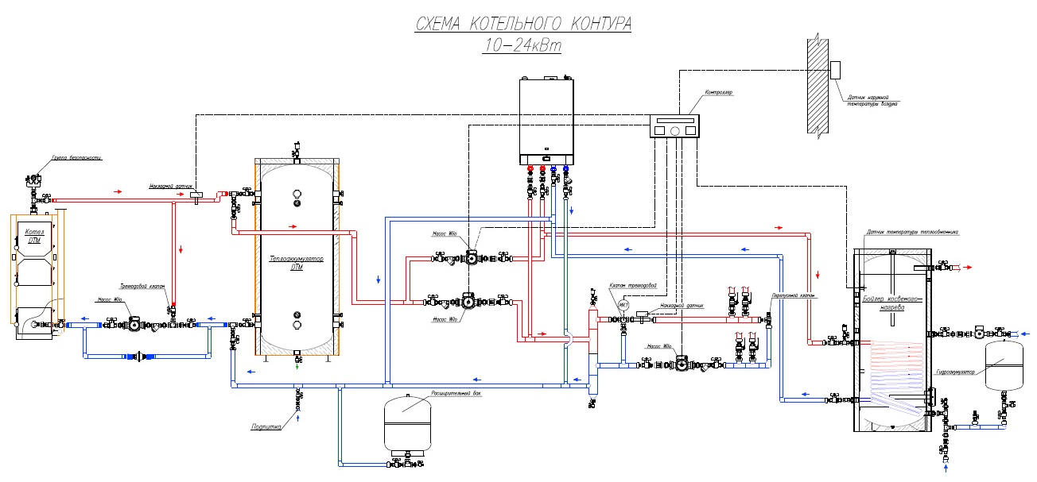
Преимущества:
+ Высокий КПД.
+ Длительный срок работы на одной загрузке.
+ Безопасность работы при отключении электричества.
Недостатки:
- Габаритные размеры.
- Сложность автоматики.
- Энергозависимость.

